**PRACTICA CALIFICADA 2**

**Mendoza Medrano Adrián Esteban 20131281H Morales Oyola Diego Antonio 20124100A**

**Romero Velazque Manuel Rossell 20111389H Saavedra Alvarez Sebastian 20134560E**

04 de octubre de 2017

Universidad Nacional de Ingeniería

Facultad de Ingeniería Industrial y de Sistemas

Inteligencia Artificial

Ciclo 2017-II

**Resumen**

El presente trabajo del curso de Inteligencia Artificial aborda el tema del “credit scoring”, el cual es un método que se está empleando cada vez más entre las instituciones financieras para medir el riesgo de otorgarle financiamiento a una persona, ya sea natural o jurídica. Como paso inicial se representará el conocimiento declarativo, explicar todas las variables que se requieren para representar cualquier problema algorítmico buscando que esta debe de ser genérica para que pueda ser implementada en cualquier lenguaje de programación. Luego de haber logrado representar el conocimiento declarativo se pasa a representar el conocimiento procedural (mediante bloques con entradas y salidas).

**Palabras claves:** *credit scoring, modelo, probabilidad, ranking, discretización, entropía, modelo de Naive Bayes.*

**INTRODUCCIÓN**

Durante muchos años los otorgantes de crédito han estado utilizando los sistemas de puntaje o puntuación de crédito (credit scoring) para determinar si una persona o empresa es un candidato que posee un nivel de riesgo de crédito aceptable para otorgarle tarjetas de crédito, préstamos para la compra de automóviles e hipotecas.

En la actualidad, hay otros tipos de negocios —particularmente las compañías de seguros de carros y propietarios de vivienda y las compañías telefónicas— que están utilizando puntajes de crédito para decidir si le emitirán una póliza o le otorgarán un servicio, y en qué términos. Si el solicitante de crédito posee un puntaje de crédito alto se considerará que representa un menor riesgo para la compañía, lo que a su vez significa que es más factible que le otorguen el crédito o el seguro —o que pague menos.

**PROBLEMA**

*ESPECIFICACIÓN DEL PROBLEMA ORIGINAL*

El problema planteado para esta segunda práctica consiste en la construcción de un modelo de credit scoring para obtener la calificación crediticia de un conjunto de clientes. Con esta información se podrá saber si un cliente tiene la posibilidad de obtener un crédito financiero o no. Para esto se usará un dataset con información sobre las características de los clientes como su edad o sexo y se creará el modelo de credit scoring que se ajuste más a los resultados otorgados en ese conjunto de datos.

**MARCO CONCEPTUAL**

El 'credit scoring' consiste en asignarle un puntaje al potencial deudor que, a su vez, representa una estimación del desempeño del crédito para el banco.

Los modelos scoring que una institución financiera desarrolla pueden distinguirse en cuanto al tiempo de cobertura o ventana de información. Lo más común es tomar un diseño muestral en forma de sección cruzada, considerando una selección de crédito al consumo en el tiempo t, para posteriormente seguir su comportamiento de pago sobre k periodos en el futuro. Igualmente, este tipo de modelos se desarrollan para predecir el comportamiento del cliente sobre el intervalo [t;t+k], como una función de las características observadas en el tiempo t.

Respecto a los cálculos necesarios, el modelo suele desarrollarse a partir del denominado análisis discriminante, que se realiza en dos etapas:

Una primera etapa denominada Análisis factorial discriminante, cuyo objetivo es identificar las variables que se utilizarán en el sistema de puntuación.

Para ello, se necesita un conjunto de prestatarios que integran la muestra a utilizar y se ha de conseguir que la muestra sea lo más representativa posible. También se ha de definir los comportamientos de los que se quieren formular predicciones (pago puntual de los créditos o impago de los créditos). A través del análisis estadístico se identifican las diferencias entre los diversos grupos de prestatarios. Por un lado, están los que han devuelto los préstamos sin incidencias (No Default, o cumplimiento de las obligaciones de pago). Por otro lado, están los que han tenido retrasos, los que han impagado los préstamos… (Default, o falta de pago). Estas diferencias que muestran las características que discriminan más suelen ser de tipo personal (edad, número de hijos…), socioeconómicas (situación laboral, tipo de contrato laboral, años de antigüedad en la empresa, barrio de residencia…) y financieras (ingresos, vivienda, patrimonio, titularidad de otros préstamos, historial de pagos con la entidad, incidencias de morosidad…). Hay informaciones de tipo personal que en determinados países no se pueden utilizar para confeccionar los scorings, como la información sobre sexo, estado civil o raza, por ejemplo, ya que se considera que pueden ser discriminatorias.

La segunda etapa, denominada Diseño del sistema de puntuación se utilizan técnicas estadísticas tales como la regresión o las redes neuronales. La puntuación se confecciona de manera que clasifique a los individuos analizados en grupos diferentes en relación con la probabilidad de pago de los préstamos. La puntuación que se otorga a cada variable estudiada se obtiene tras realizar un análisis minucioso de operaciones análogas, a fin de valorar las características del riesgo, según las probabilidades de morosidad que se hayan asignado a cada una de las características consideradas en la morosidad.

El sistema de puntuación ha de permitir que el máximo número posible de clientes analizados queden correctamente clasificados en función de su comportamiento de pago. Por ejemplo, si la muestra se divide entre los clientes que han pagado puntualmente los créditos y los que no, la puntuación asignada a cada cliente debería clasificarlo en el grupo acorde con su comportamiento de pago. Si el sistema de puntuación es útil debería minimizar los errores (clientes buenos clasificados como malos y viceversa).

**SOLUCIÓN DEL PROBLEMA**

1. **Especificación del conocimiento procedural**
   1. **Lectura de datos del data set**

* El dataset para el ejercicio es “h2.dataset.xls” el cual contiene datos de los clientes de un banco
* El dataset posee 7100 filas
* El dataset posee 41 columnas las cuales son:
  + Cliente
  + Edad
  + Renta
  + Sexo
  + EstadoCivil
  + NivelSocioEconomico
  + Departamento
  + AntiguedadCuenta_Meses
  + RegistraAdicionales
  + NumeroAdicionales
  + AntiguedadAdicionales_Meses
  + LineaCreditoNormal
  + SituacionCuenta
  + PromediodePagos
  + SaldoExtra
  + SaldoTotal
  + HabitodePago1
  + HabitodePago2
  + HabitodePago3
  + 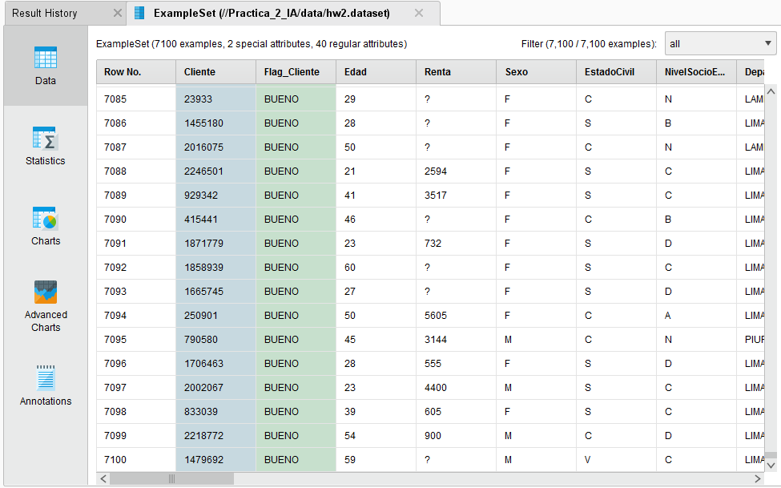HabitodePago4
  + HabitodePago5
  + HabitodePago6
  + HabitodePago7
  + HabitodePago8
  + PeorHabitoPago
  + FlagRefinanciadoHistorico
  + FlagRefinanciado
  + DiasMora200812
  + DiasMora200901
  + DiasMora200902
  + DiasMora200903
  + DiasMora200904
  + DiasMora200905
  + CódigoInstitucion
  + PagaDespues
  + DispEfectivo
  + CalificacionSBS
  + CompraAnual_200806_200905
  + NroTransaccionesAnual_200806_200905
  + CompraMensualMaxima_200806_200905
  + Flag_Cliente

Los roles son los siguientes:

* Cliente : Id
* Flag_Cliente : Label

También se hace el cambio de los siguientes atributos para que estén de acuerdo a lo que significan:

* Sexo: Binominal
* RegistraAdicionales: Binominal
* NumeroAdicionales: Polynominal
* SituacionCuenta: Binominal
* FlagRefinanciado: Binominal
* CalificacionSBS: Polynominal
* PagaDespues: Polynominal
* Flag_cliente: Binominal

El resto de atributos lo reconoció correctamente Rapidminer, obteniéndose el siguiente resultado:

* 1. **Frecuencia inicial**

Se observa que hay una frecuencia inicial de 3550 para MALO y 3550 para BUENO.

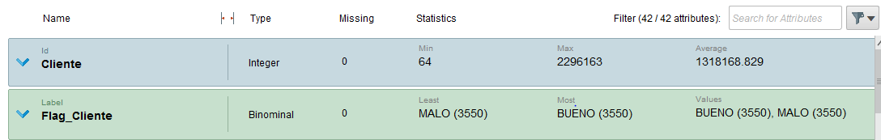

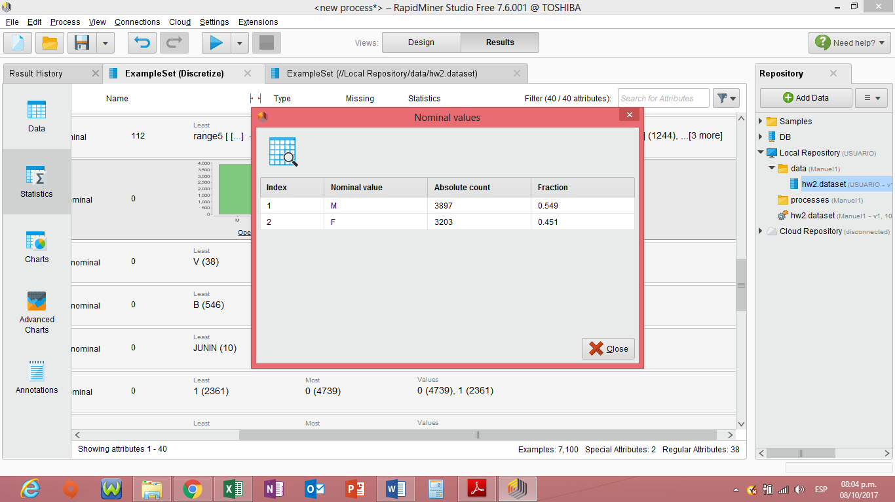Cálculo de la entropía de algunas variables discretas:

Sexo: E (0.549,0.451) = 0.9931

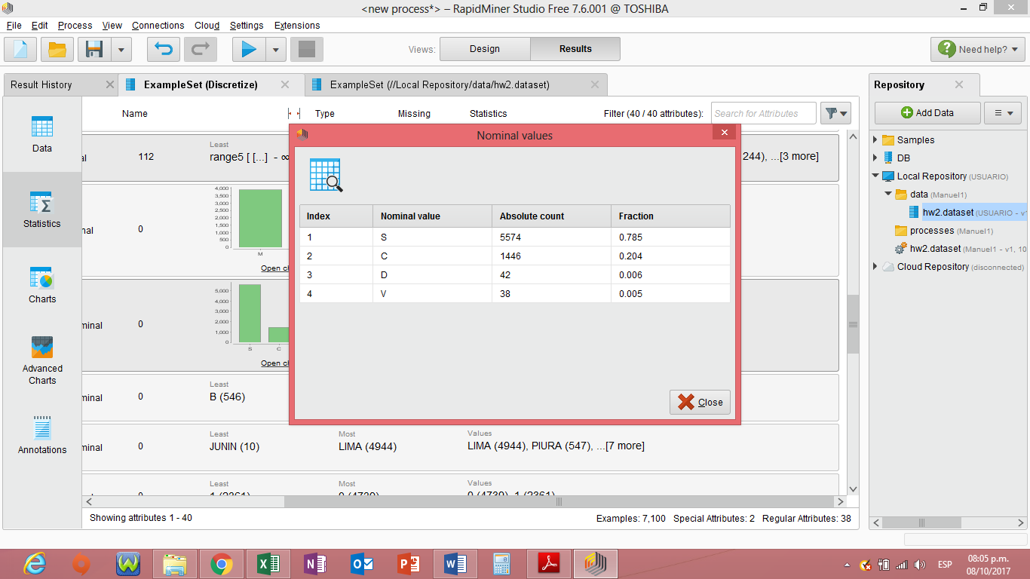

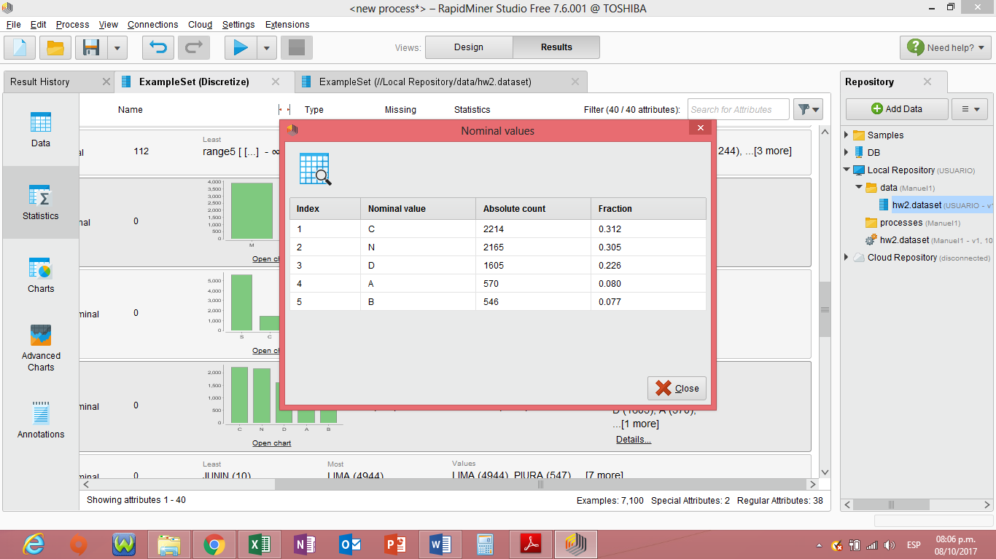Estado civil: E (0.785,0.204,0.006,0.005) = 0.8588

Nivel Socioeconómico: E (0.312,0.305,0.226,0.080,0.077) = 2.1080

* 1. **Muestreo Inicial**

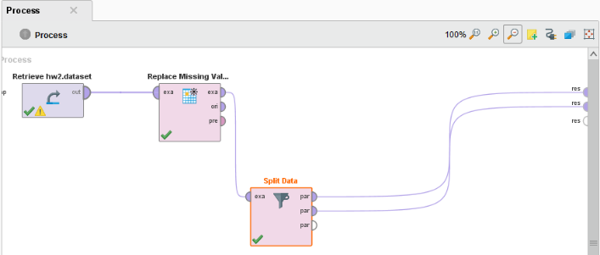Se procedió a realizar el muestreo con ayuda del operador “Split Data”, en el cual se asignó como ratio un valor de 0.5 el cual dividirá la data en dos partes iguales de esta forma se dividirá de manera balanceada, previamente se utilizó el operador “Replace Missing Values” para evitar tener problemas con el posterior uso de los atributos que tienen datos faltantes, con este operador se reemplazó todos los datos faltantes con 0 ya que viendo cada atributo es que el que más conviene para que no afecta de una mala manera a la precisión del modelo.

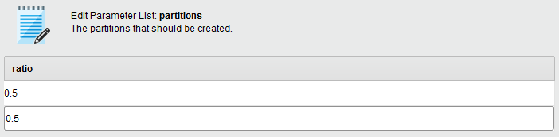

* 1. **Balanceo de los datos**

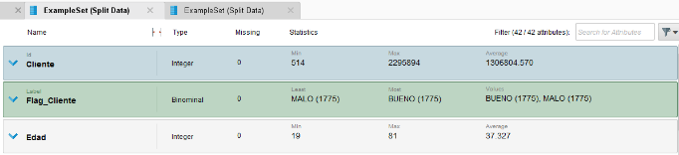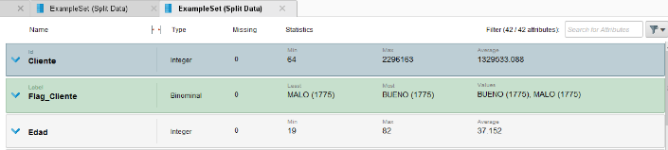Para poder corroborar que los datos estén balanceados, se verificara comparando tanto la data de entrenamiento como la data de prueba; como se puede apreciar en la siguiente figura se observa que estas dos datas ya se encuentran balanceadas.

* 1. **Ranking de atributos**

El ranking de atributos se calculará mediante el uso del operador “Weight by Information Gain”.

En el siguiente cuadro se muestran los 10 mejores en el ranking:

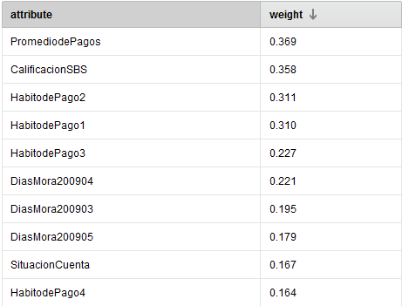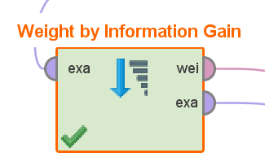

En contraste en el siguiente cuadro se mostrarán también a los 10 últimos en el ranking (pesos más bajos) los cuales son los atributos que aportan poco o nada a nuestro modelo predictivo el cual estamos construyendo. Se eliminarán algunos atributos por la razón antes mencionada.

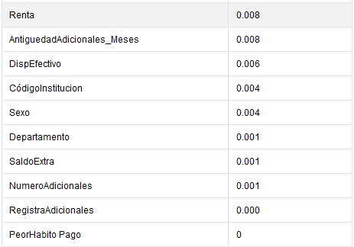

Ahora usaremos el operador “Select by Weights”; en el cual solo se elegirán los atributos mayores o iguales a 0.005.

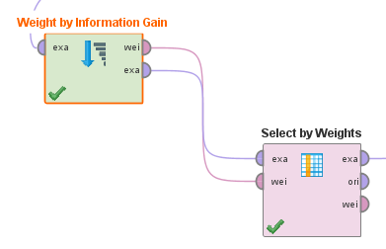

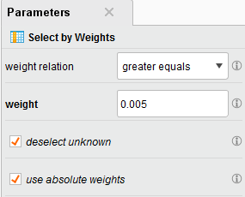

Una vez realizada la ejecución del modelo, se observó que aún nos quedan 33 atributos regulares y dos especiales.

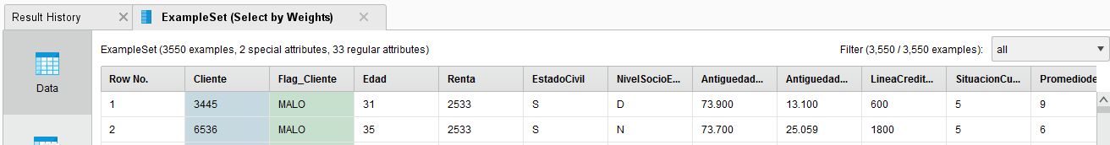

* 1. **Descripción de los datos**

En esta parte se mostrarán mediante un histograma, la grafico del peso de los atributos; en el cual se puede observar que el atributo con el mayor peso es el Promedio de pagos.

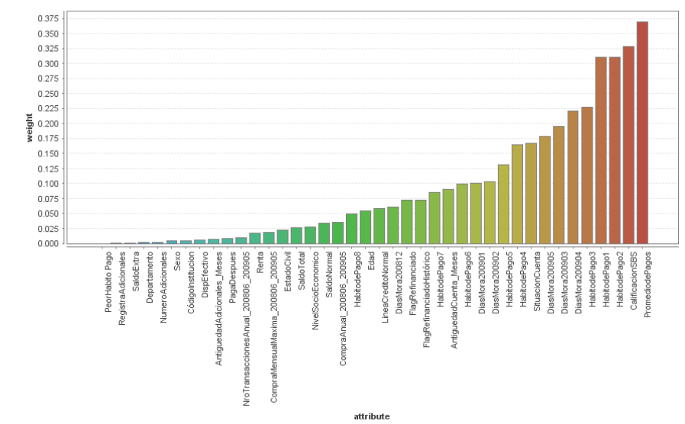

**PromediodePagos (el atributo con mayor peso):**

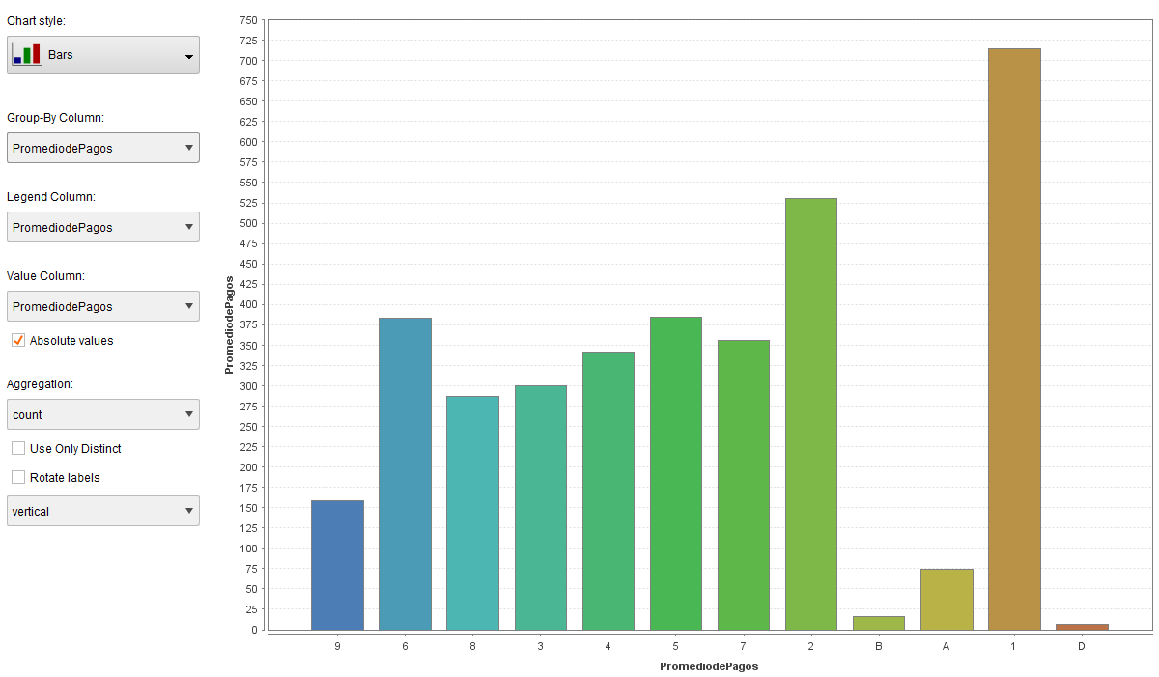

* 1. **Discretización de los datos**

Para esta parte se aplicara el modelo de Naive Bayes, luego de haber realizado la selección de los atributos con mayor peso previamente.

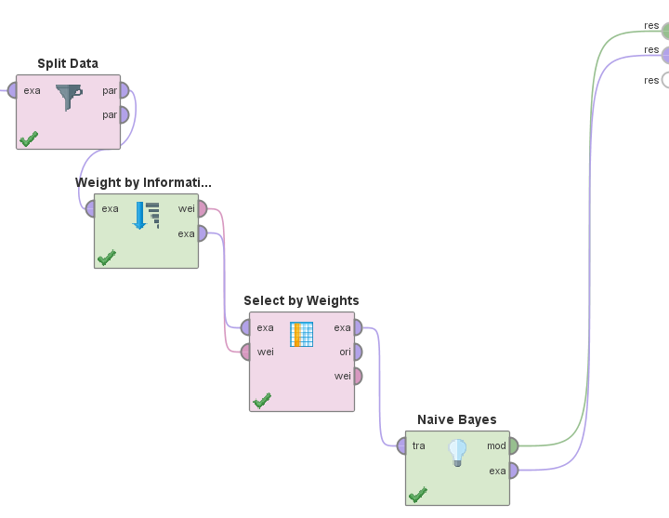

**Gráfico de densidad de la probabilidad del atributo “Edad” obtenido del modelo de Naive Bayes:**

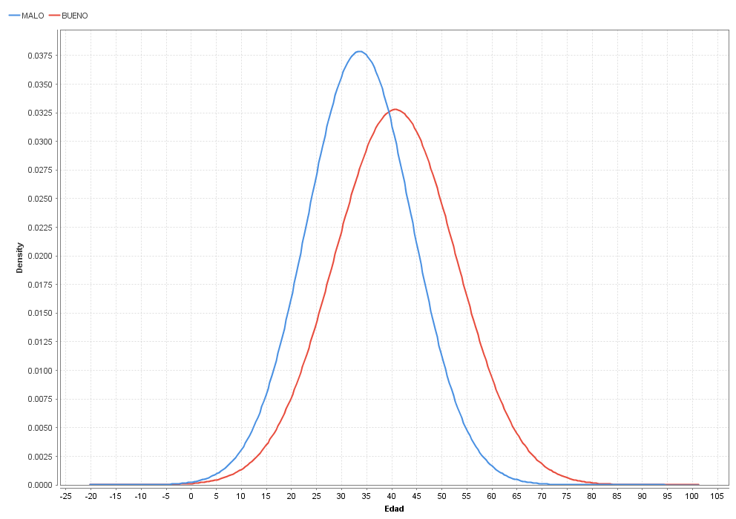

Al observar el grafico, nos damos cuenta que se puede elegir como punto de discretización la intersección de estas dos curvas (35.59 aproximadamente) a partir de esto se tendría si la edad es menor que 35.59 se consideraría como más probable a ser malo entonces se le asignaría el valor de “1” y si es mayor que 35.59 se le asignara el valor de “0” , así se tendría que edad solo tomaría valores de 1 y 0 .También se debe tomar en cuenta que las edades solo toman valores positivos.

**Gráfico de densidad de la probabilidad del atributo “Renta” obtenido del modelo de Naive Bayes.**

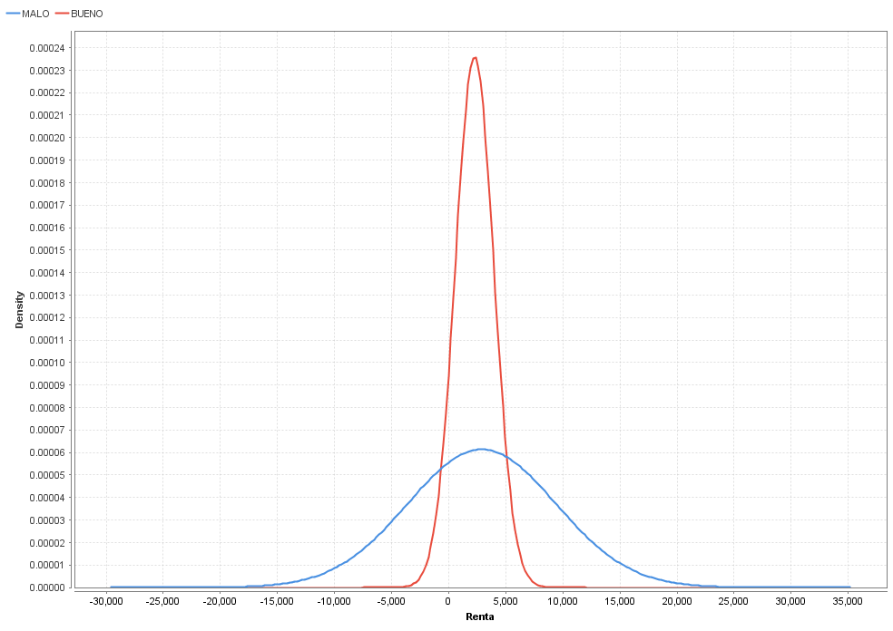

En este caso, observamos que si la renta toma un valor mayor que 0 y a su vez es menor que 4316.85 (la intersección de ambas curvas) el resultado sería el valor de “1” y si es mayor que 4316.85 el resultado sería “0”. Considerando que malo es “0” y bueno es “1” y también que las rentas siempre toman valores mayores o iguales que 0; se haría esto con cada atributo numérico que tiene el modelo tiene que son un total de 17 atributos.

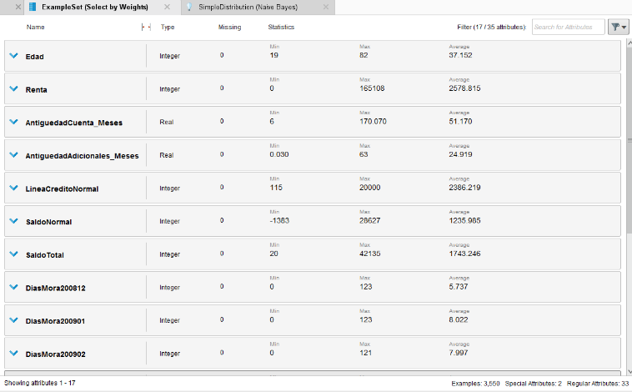

Otro modo de realizar esto, seria usar los operadores de Discretización que trae el rapid miner por defecto los cuales son 5:

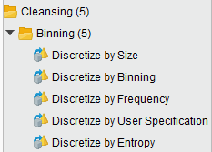

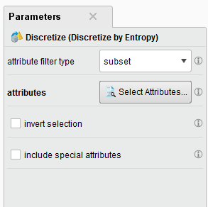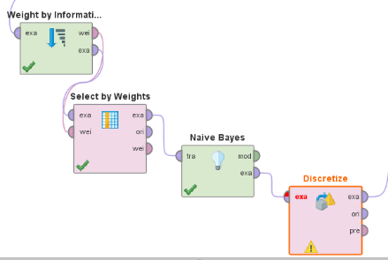La Discretización por Entropía crea los intervalos automáticamente, esto lo hace de tal manera que en cada uno de estos se logre minimizar la entropía. Se selecciona este y en el “attribute filter typer” seleccionaremos subset para seleccionar un conjunto de atributos que vamos a discretizar.

Se seleccionarán los 17 atributos que eran numéricos.

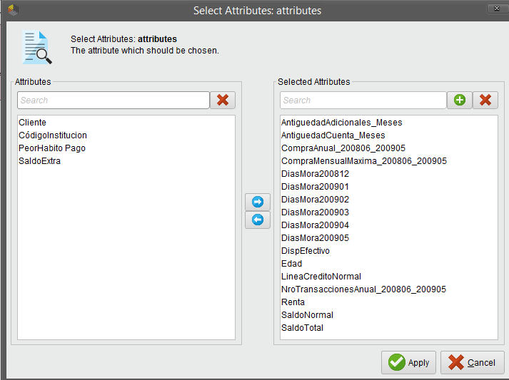

Una vez corremos el proceso observamos como todos los atributos numéricos se han convertido en nominales y como se han generado los intervalos de manera que se tiene un mínimo de entropía en cada uno de estos.

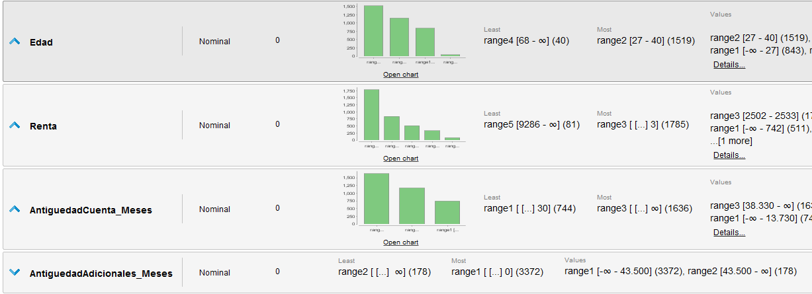

* 1. **Construcción de modelo regresión lineal**

Se aplica el modelo de regresión logística, esto lo realizaremos una vez ya habiendo discretizado todos los datos.

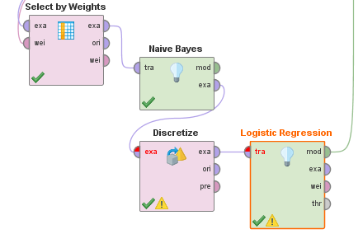

Estos son los parámetros que definimos:

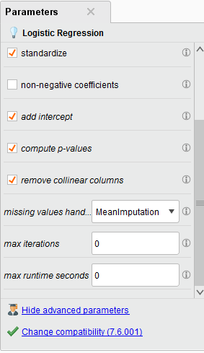

Se adjuntan los parámetros aplicados a la regresión logística se estandariza, se añade el intercepto y se quita las columnas colineares.

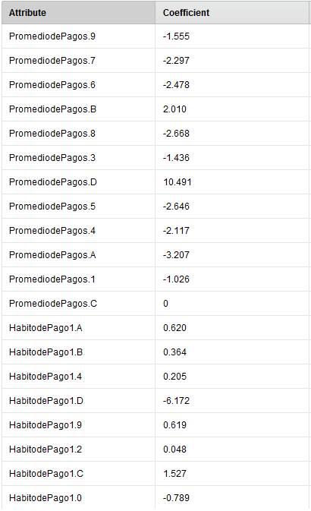

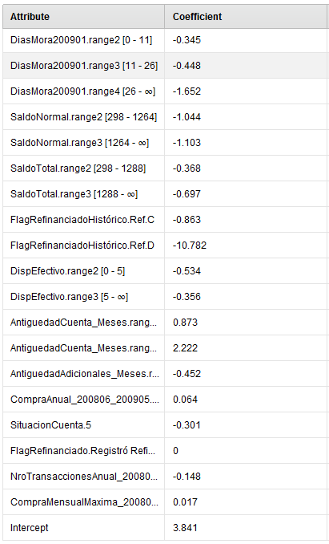

Se puede observar que el intercepto es 3.841, es decir alfa=3.841

* 1. **Extracción de coeficientes del modelo**

Ahora usaremos el operador Logistic Regression, con el cual se obtuvieron los coeficientes especificados en la parte 8.

Luego exportaremos la data, a un archivo de Excel, para poder asociar dichos coeficientes con los que se cuenta en la data set.

* 1. **Construcción del polinomio**

La elaboración del Polinomio se efectuó con la siguiente fórmula:

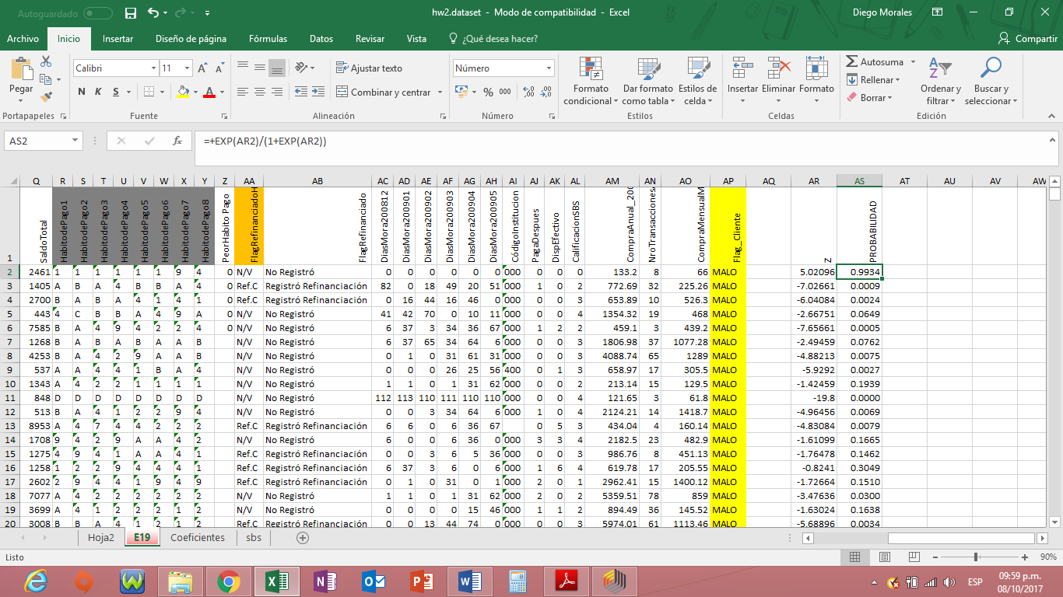En este caso, se utilizó como intercepto el valor de 3.841.

Los coeficientes multiplicados por el valor del atributo (X), los obtuvimos relacionando los valores discretizados con los coeficientes obtenidos en el RapidMiner. En este caso, se utilizó como intercepto el valor de 3.913.

Primero se creó una pestaña llamada “Coeficientes”, calculando los productos de cada atributo por el coeficiente:

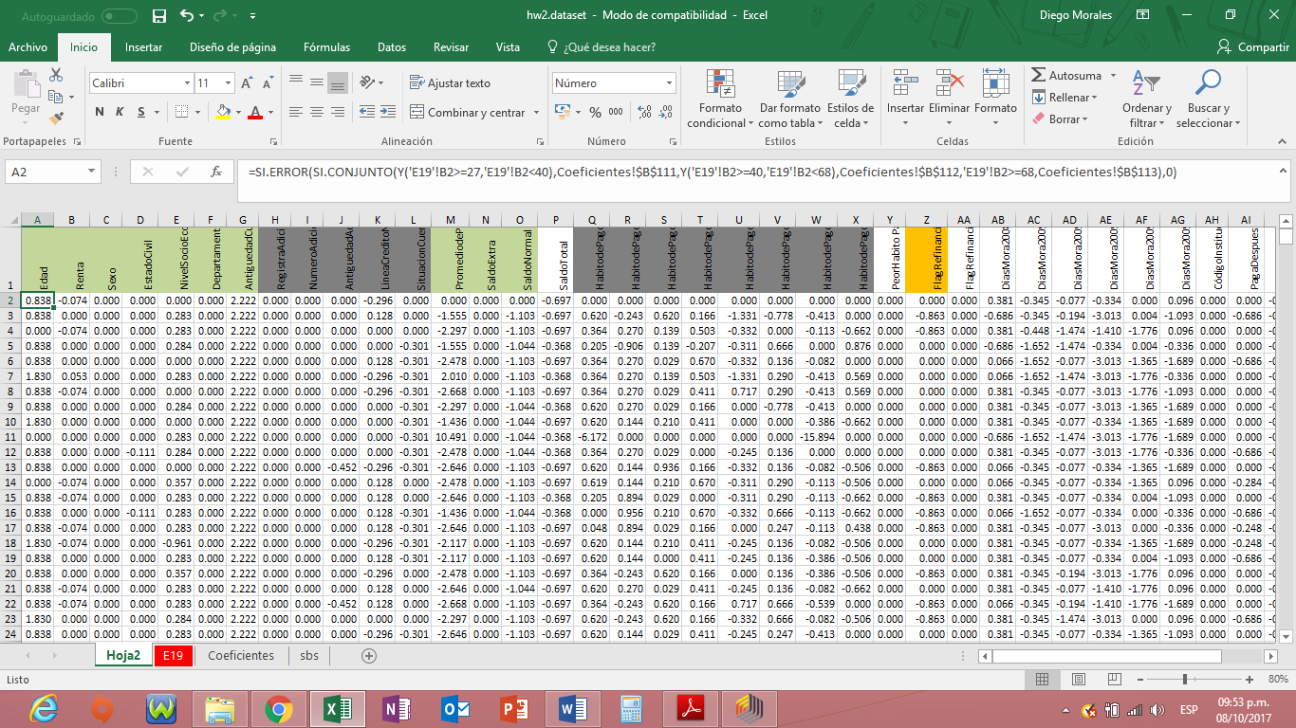

Y luego sumábamos dichos productos al intercepto, para poder obtener el Z:

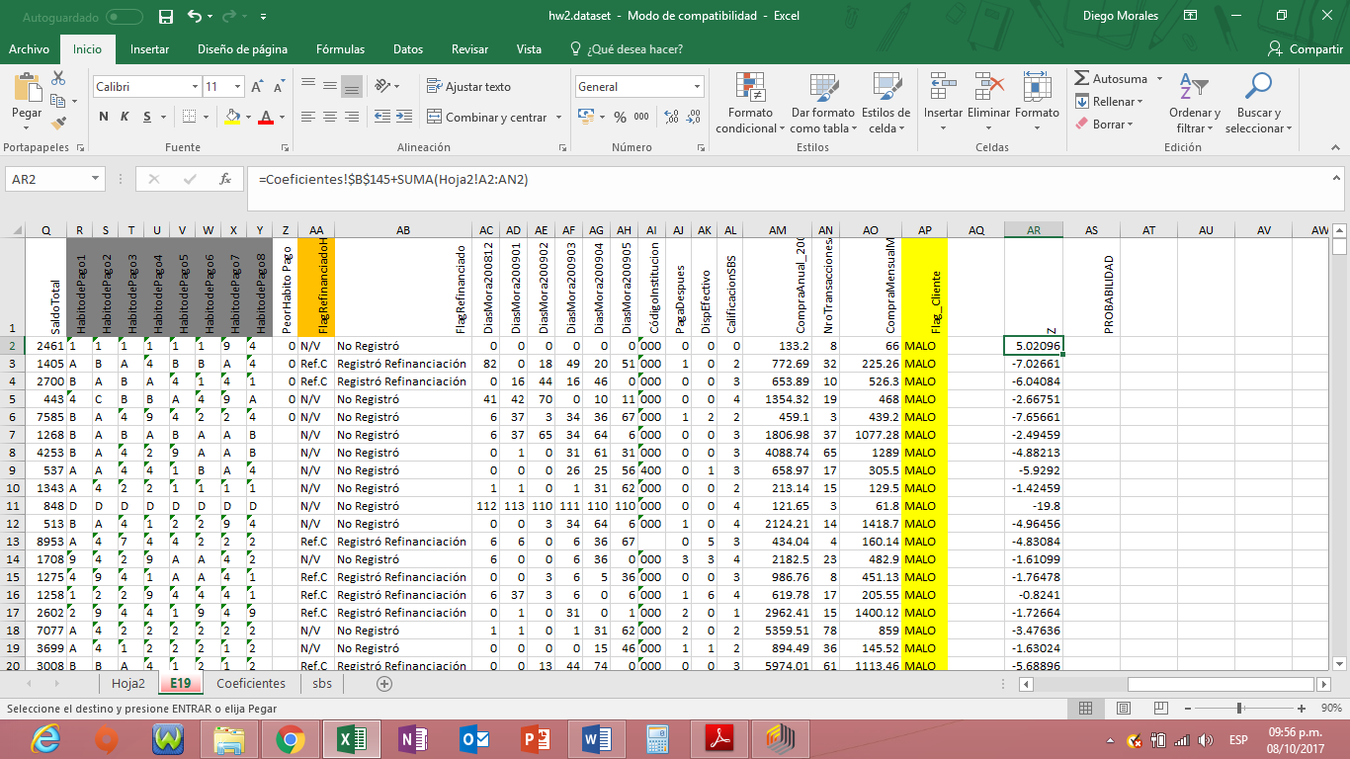

* 1. **Ecuación del cálculo de la probabilidad**

La construcción se realizó en base a:

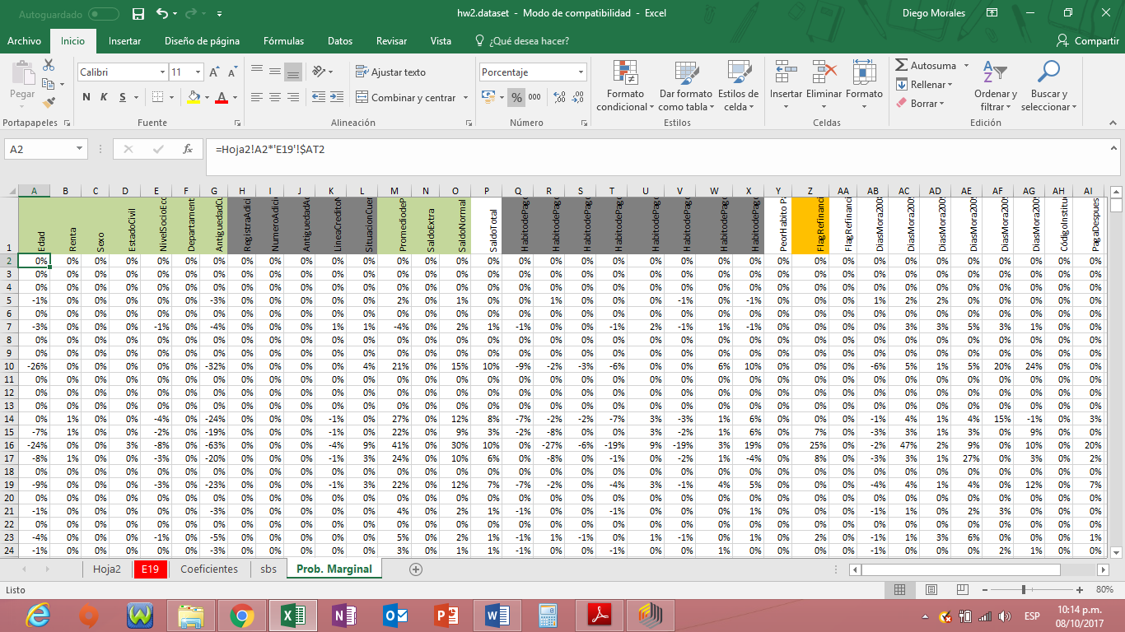



Se calculó de la siguiente manera:

* 1. **Probabilidad marginal de cada atributo**

La probabilidad Marginal para cada atributo la calculamos de la siguiente manera:

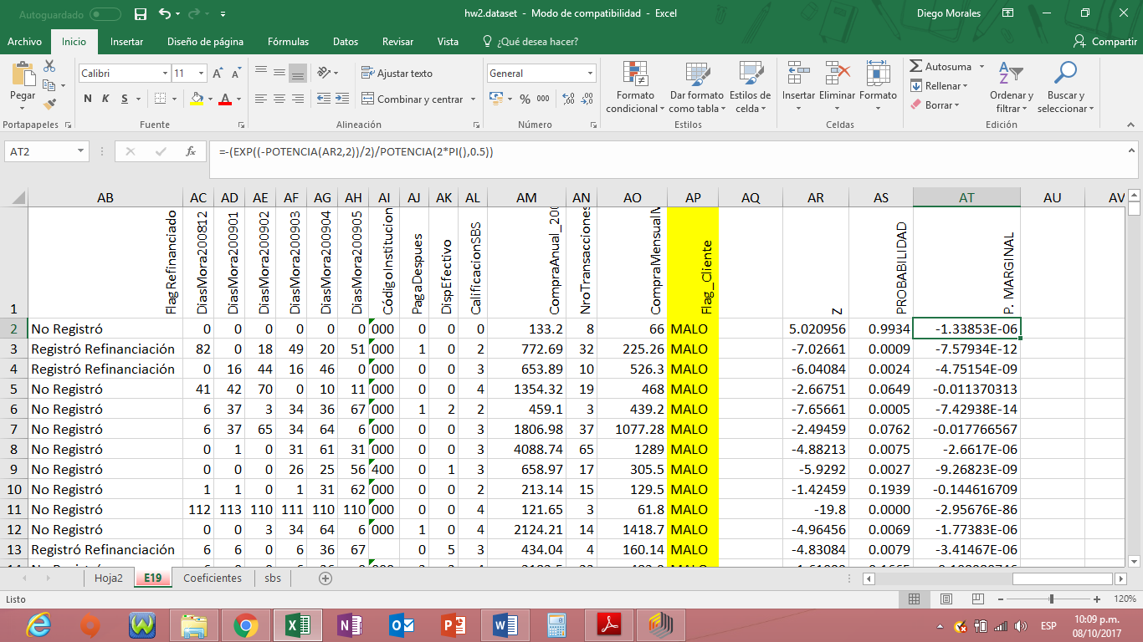Para ello, primero calculamos el valor de para cada cliente:

Luego lo multiplicamos por su respectivo coeficiente, obteniendo las siguientes probabilidades marginales:

En el cuadro mostrado, tenemos las probabilidades marginales, para los 24 primeros clientes a los cuales estamos analizando.

Según el modelo que hemos creado, atributos tales como la Antigüedad de la Cuenta, Promedio de Pagos, Hábitos de pago, Dias de mora, entre otras, son las que presentan mayores probabilidades marginales. Esto dado que son importantes atributos dentro del modelo que tienen un alto porcentaje de participación en el cálculo de la probabilidad general.

1. **Resultados obtenidos**
2. **Conclusiones**
3. **Referencias usadas**

Rayo S., Lara J., Camino D. (2010). A Credit Scoring Model for Institutions of Microfinance under the Basel Ii Normative. *Journal of Economics, Finance and Administrative Science*, pp 91-124

Gutiérrez, M. (2007). Modelos de Credit Scoring- Qué, Cómo, Cuándo y Para Qué. Buenos Aires: Banco Central de la República de Argentina.